Master Medizintechnik Uni Stuttgart
Blockveranstaltung Schneider WS1415_20141028 Version 1.0
Als 2. Teil des „Mechatronik in der Medizintechnik Mastermoduls“
Durchführungszeit: 3.11.-6.11.2014, jeweils 0900- ca. 1600
Durchführungsort:
3.11. 2014: FhG Nobelstrasse 12, Gebäude A, Seminarraum 1
4.11. und 5.11.2014: FhG Nobelstrasse 12, Gebäude A, Besprechungsraum A3.05 und Rehazentrum rehamed-neuro GmbH , Industriestrasse 3 , 70565 Stuttgart-Vaihingen (direkt am Hinterausgang S-Bahn-Haltestelle Vaihingen Bf)
6.11.2014: FhG Nobelstrasse 12, Gebäude A, Besprechungsraum A3.05
Inhalt
Inhalt Tag 1 2
Inhalt Tag 2 3
Inhalt Tag 3 3
Inhalt Tag 4 3
Teilnehmende Studenten 3
Teilnehmende Dozenten 4
Weitere Partner 4
Anhang 1 Anschreiben Patienten 5
Anhang 2 Studienprotokoll Status 2014-10-28 7

Inhalt Tag 1
Organisatorisches:
Thema: „Vergleich von Gang-Parametern mit passiver Fußheberorthese und mit einem Neurostimulationssystem bei Beinlähmungen auf dem Laufband“.
Ziel: Vergleich von Gang-Parametern wie Standphasendauer, Schwerpunkt-Symmetrie bei Gehen, Belastungscharakeristik des Fußes beim Gehen.
- Studienhintergrund
- Studienablauf, Dokumentationdatei pro Patient entwerfen
- Koordination, Planung Studiendurchführung 4.11. u 5.11.

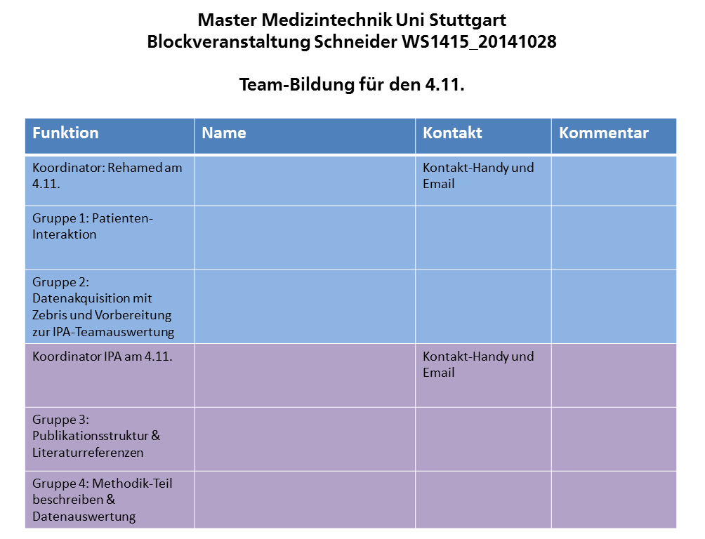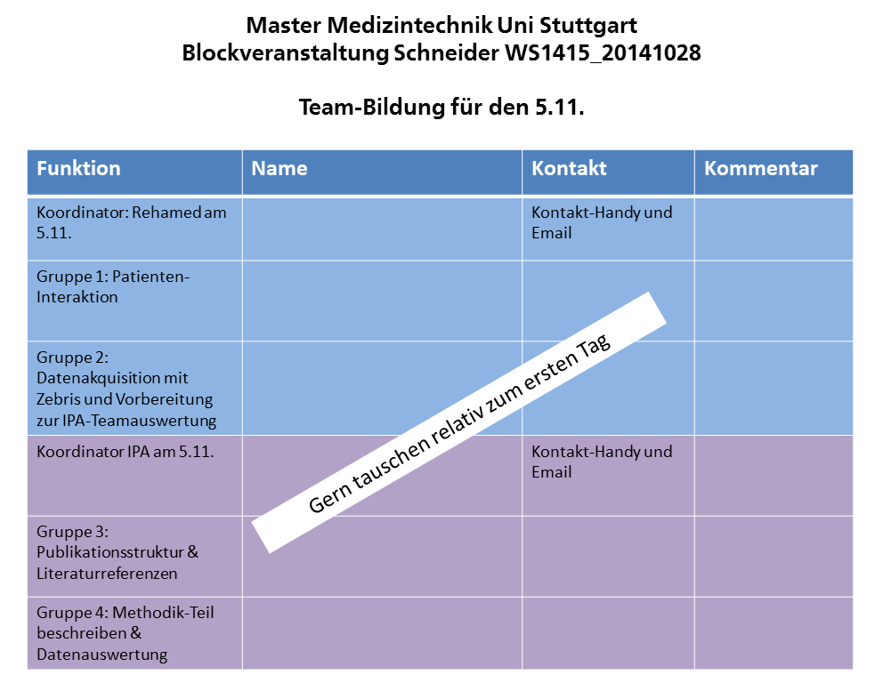

Inhalt Tag 2
- Abgestimmte Bearbeitung in Gruppen zu jeweils ca. 4 Mitgliedern und einem Team-Koordinator im Rehazentrum und am IPA.
- 0900-1100: Aufbau und Ablaufvorbereitung bei Rehamed durch das dortige 4.11.-Team mit Hr. Blab, Rehamed Neuro, Zebris, Bioness, Carstens
- Ab 11:00 dort Studien-Durchführung
- Ideal Datenfluss ans IPA ab 12:30.
- Am IPA ab 0900: Publikationsbearbeitung und Auswertungsvorbereitung. Fragen sammeln f. Schneider am 5.11..
- Vorschlag gegen 15:00: Austausch, was ist relevant für den 5.11.? Lernen aus dem ersten Tag.
- Betreuer: F. Blab statt U. Schneider

Inhalt Tag 3
- Abgestimmte Bearbeitung in Gruppen zu jeweils ca. 4 Mitgliedern und einem Team-Koordinator im Rehazentrum und am IPA.
- Ab 09:00 bis ca. 16:00: Studien-Durchführung
- Vorschlag gegen 15:00: Austausch, was ist relevant für den 5.11.? Lernen aus dem ersten Tag.
- Betreuer: U. Schneider

Inhalt Tag 4
- Erfahrungsaustausch
- Statusvorstellung Team IPA
- Weitere Ausarbeitung und Ausblick zur Komplettierung
- Auch Diskussion prospektive Studie Stufe 2

Teilnehmende Studenten

- Gemäß Sommersemesterteilnahme plus mindestens 1 Quereinsteigerin

Teilnehmende Dozenten
Durchführung/ Koordination am 4.11.
- Florian Blab, M.A., Wissenschaftlicher Mitarbeiter, Sportwissenschaften
- Florian.blab@ipa.fraunhofer.de
- 0711-970-3661
Durchführung/ Koordination 3.11., 5.11., 6.11.
- Dr. Urs Schneider
- Urs.schneider@ipa.fraunhofer.de
- 0711-970-3630

Weitere Partner
- Rehamed-Neuro, Stuttgart
- Sanitätshaus Carstens, Stuttgart
- Bioness, Zwijndrecht Holland
- Zebris, Isny
Patienten sind rekrutiert, müssen anonymisiert an Tag 1 und Tag 2 erfasst werden und werden hier aus Datenschutzgründen nicht genannt.

Anhang 1 Anschreiben Patienten
Sehr geehrte Patientin, sehr geehrter Patient,
Sie müssen mit einer Beinlähmung leben. Um Ihre Mobilität bestmöglich zu unterstützen stehen heute verschiedene Hilfsmittel zur Verfügung, Sie zur Fußhebung beim Gehen zu unterstützen.
Neben einfachen passiven Fußheber-Bandagen oder -orthesen stehen auch aktive Fußhebersysteme zur Verfügung. Das Bioness L300-System ist solch ein System. Es stimuliert bei jedem Schritt elektrisch Ihre Unterschenkelmuskulatur um den Fuß zu heben.
Wir wollen in einer Forschungsstudie die Geheigenschaften mit einer klassischen Fußheber-Orthese mit den Geheigenschaften mit einem Stimulations-Fußhebersystem vergleichen. Dies dient um zukünftig besser Versorgungsentscheidungen treffen zu können.
Wir laden Sie ein, an dieser Studie teilzunehmen. Wir würden uns freuen, wenn wir Sie zur Teilnahme gewinnen könnten.
Nachfolgend finden Sie Informationen zur Studie:
Thema: „Vergleich von Gang-Parametern mit passiver Fußheberorthese und mit einem Neurostimulationssystem bei Beinlähmungen auf dem Laufband“.
Ziel: Vergleich von Gang-Parametern wie Standphasendauer, Schwerpunkt-Symmetrie bei Gehen, Belastungscharakeristik des Fußes beim Gehen.
Ort: Rehamed-Neuro, Stuttgart-Vaihingen
Zeit: Voruntersuchungstermine am 29. & 30.10.2014 im Rehamed Neuro
Studiendurchführung in der ersten November-Woche, vermutlich am 4.11. und 5.11.
Durchführung:
- Interessierte betroffene Patienten mit Fußheberschwäche werden mit klassischen Fußheber-Orthesen und mit Stimulations-Fußhebersystem vertraut gemacht.
- Wenn medizinisch und funktionell nichts gegen die Studienteilnahme spricht würde an einem Folgetermin die eigentlich Untersuchung durchgeführt.
- Angeleitet von Medizintechnik-Studenten der Universität Stuttgart werden Sie mit dem Gehen auf dem Laufband vertraut gemacht. Damit Sie nicht stürzen können, sind Sie mit einem Gurt gesichert. Es handelt sich um Kraftmesslaufband, d.h. wir können unter Ihren Füßen beim Gehen Messwerte aufzeichnen.
- Sie würden mit beiden Typen Fußhebertherapien auf dem Laufband gehen, was insgesamt je ca. 15 Minuten beansprucht.
- Für Ihr leibliches Wohl während der Studie ist gesorgt.
Das Team: Die Studie findet statt in einer Kooperation von:
- Rehamed-Neuro, Stuttgart
- Sanitätshaus Carstens, Stuttgart
- Bioness, Zwijndrecht Holland
- Zebris, Isny
- Fraunhofer IPA und Universitär Stuttgart
Bei Fragen wenden Sie sich gern an:
- Frau Dose-Kraft, Rehamed-Neuro: 0711-8569803
- Herrn Prehl, Bioness Deutschland 0160 4700564
- Dr. med. Schneider, Fraunhofer IPA 0711-970-3630

Anhang 2 Studienprotokoll Status 2014-10-28

Comparison of early onset gait mechanics and users feedback in stroke related drop feet between ankle foot orthoses and neurostimulation orthoses.
Hypotheses:
- Treadmill gait in stroke with neurostimulation orthoses is biomechanically closer to healthy gait than AFO gait (duration of stance phase, center of pressure butterfly pattern, sagittal plain ground reaction forces) than gait with classic AFOs.
- Treadmill gait in stroke with neurostimulation orthoses is more comfortable (subjectively perceived as safer, more comfortable) than gait with classic AFOs.
Patient group:
- Stroke related drop foot patients,
- stroke incidence > 1 year ago, stable health,
- treated successfully with ankle foot orthoses and neurostimulation orthoses for over 1 year
- experienced with treadmill rehabilitation
- age range 50-70
- sex: mixed female & male
- up to 10 patients
Method:
Biomechanical analysis:
- Treadmill with integrated force plate, model Zebris and arm based hanging user brace fall protection
- Self-selected walking speed
- Pre-defined walking speeds: t.b.d.
- Treadmill warm up time: 10 minutes? (2nd treadmill available)
- side aspects to be assessed: L300 stim range of user, daytime, stim level
- passive currently used orthosis versus L300 in every patient
Personal feedback:
- Assessment score: EQ5D? other? tbd
- Safety, quality of living, comfort, pain? tbd
Location:
- Fraunhofer IPA and Stuttgart Vaihingen Rehamed Neuro
Time/ Duration
- 2 days 4.11. and 5.11., approx 1h per patient

